Baccalauréat Professionnel
« Maintenance des Équipements Industriels »
ÉPREUVE E2
Analyse et préparation d'une activité de maintenance
SESSION 2021
CORRIGÉ

Problématique générale :

Le palettiseur ne pouvant pas suivre le rythme de travail de l’ensacheuse, des arrêts intempestifs stoppent la production. Dans une démarche de réduction des coûts énergétiques dans laquelle l'entreprise s'est engagée (Norme ISO 50001), le bureau d'étude propose d'augmenter la cadence de fonctionnement du palettiseur.

La solution retenue : Le grappin du préhenseur doit pouvoir prendre deux sacs au lieu d’un actuellement.

La modification du grappin du préhenseur permettra de gagner du temps de cycle sur le palettiseur, sur l’ensemble de la ligne de production de conditionnement et donc moins consommer.

La sécurité du palettiseur doit également être améliorée.

Problématique N°1 :

Pour permettre la préhension de 2 sacs, nous devons rallonger les griffes du grappin à l’aide de vérins.

Le service maintenance est chargé :

- D'estimer les coûts de la modification du préhenseur afin de vérifier si l'intervention sera amortie financièrement.
- De calculer le coût énergétique gagné grâce à cette modification

Pour information : l’arrêt programmé pour la mise en sécurité de la machine se fera parallèlement à cette modification mais ne sera pas traité dans cette problématique.

Q1 | Gestion de maintenance | DTR 2 ; 3/14 | Temps conseillé :  40 min | Barème : .../22

Q1-1 : Quel est le total des coûts en matériels et fournitures pour la modification du grappin ?

3483 €

Q1-2 : Quel est le temps d'arrêt en heures débordant sur la production ? 14 heures

Quel est le coût de non production de cet arrêt ? 4900 €

Q1-3 : En cumulant le temps nécessaire à la réalisation de chaque étape et du nombre de techniciens mobilisés, calculer le nombre d'heures nécessaires pour la réalisation de cette modification.
70 heures

Quel est le coût total de cette main d'œuvre pour cette modification ? 5950 €

Q1-4 : Les arrêts de production de la ligne de l’ensacheuse automatisée dus à l’attente du palettiseur sont de 15 h/mois.

Quel coût mensuel cela représente ? 5250 €

Grâce à la modification de la griffe, les arrêts seront divisés par 2 et sachant que l’estimation globale du coût de cette intervention est estimée à 14500 €.

Dans combien de temps l’intervention sera-t-elle amortie (en mois) ? 5,52 mois

Q1-5 : La consommation électrique de l’ensemble de la ligne de production dans les phases d’arrêt de production n’est pas négligeable (15 h/mois). En effet les tapis, les cribleurs et surtout les dépoussiéreurs tournent continuellement, le tout représentant une consommation de 80 kw/h.

Sachant que le prix du Kw/h est de 8 centimes d’euros, calculer le coût énergétique avant la modification.

pour un mois : 96 €

pour un an : 1152 €

Quel est le gain énergétique (en euros) de l’entreprise sur cette ligne de production après la modification du grappin du palettiseur sur une année ?
(On rappelle que les arrêts sont divisés par 2).

576 €

Q1-6 : Faire le bilan de cette modification (coût de modification, coût énergétique). L’intervention est-elle justifiée ? (Vous argumenterez votre réponse).

L’intervention est justifiée car elle sera amortie rapidement. De plus l’entreprise économise de l’argent chaque mois sur la consommation énergétique et respect donc la norme 50001, norme dans laquelle l’entreprise s’est engagée sur la réduction des coûts énergétique.

Problématique N°2 :

La modification du grappin implique des modifications pneumatiques. L’élargissement du grappin se fera par 2 vérins pour le déport vertical des griffes et 2 autres vérins pour le déport horizontal. Vous devez choisir les composants et compléter les nouveaux schémas.
Q2 | Modification de la partie pneumatique | DTR 4 ; 5 ; 6/14 | Temps conseillé :  60 min | Barème : .../46

Q2-1 : Analyse du schéma pneumatique (DQR 9/19). Compléter le tableau suivant.

Repère | Désignation | Fonction dans le système
0V1 | Sectionneur pneumatique 3/2 à commande manuel avec verrouillage | Purger et isoler le circuit pneumatique du système
0V2 | Régulateur de pression ou détendeur | Maintenir la pression dans le circuit à une valeur stable et réglable
1V1 | Distributeur pneumatique 5/3 monostable à centre fermé avec commande électropneumatique | Alimenter en air le vérin ouverture/fermeture des griffes (1A)
2V3 | Réducteur de débit unidirectionnel | Permet de régler la vitesse de sortie du vérin maintien sac(s) (2A)

Q2-2 : Dans le cadre de la Norme ISO 50001, le bureau des méthodes a décidé d’installer des vérins IVAC. Donner les principaux avantages de ce type de composant.

Réponse : - Réduction de la consommation d’énergie
- Economies d’air comprimé en réduisant au minimum le circuit pneumatique
- Gain de temps (temps d’installation et de mise en service)

Q2-3 : L’élargissement du grappin se fera par 2 vérins IVAC pour le déport vertical des griffes et 2 autres vérins IVAC pour le déport horizontal.

Travail demandé :
Q2-3-1 : Compléter le bon de commande de ces vérins à l’aide des caractéristiques ci- dessous.

- Caractéristiques des vérins déport horizontal : vérins Ø63 course 200 mm avec tige en acier chromé dur, distributeur 5/3 à centre fermé monostable à commande électrique
- Caractéristiques des vérins déport vertical : vérins Ø32 course 50 mm avec tige en acier chromé dur, distributeur 5/2 monostable à commande électrique
Bon de commande
Question | Désignation | Référence | cochet la fonction du distributeur (*) | Quantité
Q2.3 | Vérin IVAC | PRA/882063/MIB/M4/200 | 5/2(élec/ressort) 5/2(élec/élec)5/3(CF) 5/3(CO) | 2
 | Vérin IVAC | PRA/882032/MIB/M4/50 | 5/2(élec/ressort) 5/2(élec/élec)5/3(CF) 5/3(CO) | 2
Q2.5 | Régulateur de pression | R.01 KG |  | 1
(*) CF : centre fermé - CO : centre ouvert

Q2-3-2 : Modifier le schéma pneumatique sur la page DQR 9/19 zone 1 (a et b), afin d’intégrer l’alimentation en air des vérins déport vertical et déport horizontal.

Q2-4 : La modification nous impose de contrôler le niveau de pression minimum et maximum dans l’installation de façon précise. Pour cela on vous demande d’implanter un détecteur de pression électronique repère 0S1que nous avons en stock au magasin.

Référence : XMLR010•2P05

Q2-4-1 : Vérifier la compatibilité du détecteur de pression avec le système en complétant le tableau ci-dessous.

Données : Pression du réseau 6bar ; Raccord G1/4 ; Entrée automate : logique positive (PNP)
Entrée du fluide | GAZ 1/4 A femelle | Le composant est-il compatible :  oui non
Plage de pression (en bar) | 0 à 10 bars
Configuration sortie de commutation | 2 x PNP

Q2-4-2 : Implanter le détecteur de pression avec son repère sur le schéma pneumatique de la page DQR 9/19 zone 2.
Q2-5 : Le responsable du service maintenance profite de cette modification pour installer un régulateur de pression sur le vérin maintien des sacs. En effet, en fonction de la taille des sacs, le maintien trop important déchire des sacs.

- Compléter le bon de commande ci-dessus pour installer le régulateur de pression avec verrouillage repère 2V4 avec des orifices G1/4 et un débit de 1100 l/mn.
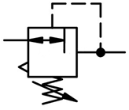
- Implanter ce composant avec son repère sur le schéma pneumatique de la page DQR 9/19 zone 3.
zone 2
zone1
zone1
Vérin ouverture/ fermeture griffes
Vérin maintien sac(s)
Vérins déport vertical
Vérins déport horizontal
0V1
0Z1
0V21

0V3
1A
2A
3A
4A
5A
6A
1V1
2V1
3V1
4V1
5V1
6V1
1YV14
1YV12
2YV14
2YV12
3YV12
3YV14
4YV12
4YV14
6YV14
5YV14
1V2
1V3
3V3
2V3
2V2
3V2
4V3
4V2
5V3
5V2
6V3
6V2
zone 3
4 2
4 2
51 3
51 3
0S1
2V4
Problématique N°3 :

La modification du grappin entraîne une modification des circuits de commande, du programme de l'automate ainsi que la mise à jour du dossier technique.

Q3 | Modification de la partie commande | DTR 5 ; 6 ; 7/14 | Temps conseillé :  50 min | Barème : .../46

Q3-1 : Raccorder le détecteur de pression électronique à la carte d’entrée de l’automate en vous aidant du tableau d’affectation des E/S de l’automate. Nous utiliserons la sortie 1 (out1) du détecteur de pression.
Carte entrée
TSX DMZ 28DR
% I3.0
% I3.1
% I3.2
% I3.3
% I3.4
% I3.5
% I3.6
% I3.7
0 Vdc
1
2
3
4
5
6
7
8
commun
0V
24Vdc
0S1
S5
3
4
5S1
5S2
6S1
6S2
Q3-2 : Vous devez à présent compléter le tableau ci-dessous afin d’ajuster la valeur de réglage du point de commutation haut (FH1) et du point de commutation bas (FL1) du pressostat électronique.

 | Paramètres | Plage de Pression à surveiller | Réglage
Pression nominale | PN | 7 bar | 100 %
Point de commutation haut | FH1 | 6 bar | 85,7 %
Point de commutation bas | FL1 | 3,5 bar | 50 %

Q3-3 : A l’aide des données ci-dessous, finaliser le tableau afin de paramétrer le pressostat électronique.
Données :
- Sortie de commutation est en mode fenêtre
- Contact normalement fermé (NC)
- Unité de pression le bar
- Capteur monté « tête en bas ». On souhaite inverser l’orientation de l’affichage (180°) pour plus de facilité de lecture et la valeur affichée sera rafraîchie toutes les 50 ms.

Nom du menu | Réglage du pressostat sur le palettiseur
FH1 (Q3.2) | 85 %
FL1 (Q3.2) | 50 %
Out1 | Fnc
Uni | bar
diS | rd1

Q3-4 : Lors des essais, un message d’erreur apparaît sur le pressostat électronique. Quelle est la signification de ce message ?
Message d’erreur | Signification de la défaillance
UL | Signifie que la pression appliquée est en dessous de la pression mesurable  (<5 % de la pression nominale)

Q3-5 : La modification du grappin nécessite la création d’un nouveau GRAFCET pour permettre aux griffes de prendre 2 sacs. Compléter le GRAFCET « point de vue automate » ci-dessous :

51
%Q4.3
%M5 . %M6 . %I3.4
52
%Q4.0
54
53
%TM7

%I3.1. %I3.3 . /%I1.5
%I3.1. %I3.3. %I1.5

%I1.13. %I1.15
%I1.12. %I1.14

%I3.0 . %I3.2
%TM7
%Q4.3
…

%TM8
..
%Q4.1
%Q4.3
..
%TM8
.

50

Q3-6 : A l’aide du DQR 9/19, pourquoi sommes-nous obligés de maintenir l’action « sortir tiges déport vertical » dans les étapes 52 et 53 ?
Car les distributeurs 5V1 et 6V1 sont des distributeurs 5/2 monostable. Il faut donc maintenir l’alimentation des électrovannes pour laisser les tiges des vérins sorties.

Q3-7 : Le service maintenance souhaite signaler un « défaut grappin » si le temps de mouvement imparti (5s) pour le déplacement des vérins est dépassé.
A l’aide du GRAFCET, compléter l’étiquette %L60 ci-dessous afin de prendre en compte cette demande.
%TM8
IN TM Q
MODE : ON
TB : 1s

TM.P : 5
MODIF : Y
%TM7
IN TM Q
MODE : ON
TB : 1s

TM.P : 5
MODIF : Y
%M7
%M8
%Q4.4
%X54
%M7
%X51
%X52
%X53
%M8
%L60

Problématique N°4 :

La grosse intervention mécanique, pneumatique et électrique étudiée précédemment va avoir lieu pendant l’arrêt de production.
Vous êtes un chargé d’intervention et vous serez secondé par un technicien pour les travaux sur le préhenseur afin de démonter le grappin.

Q4 | Préparation de l’intervention mécanique | DTR 8 ; 9 ; 10 ; 14/14 ; DQR 9/19 | Temps conseillé : 50 mn | Barème : ...../44

Q4-1 : Quel doit être le niveau d’habilitation de la personne qui assurera la consignation de l’installation pour tous les techniciens afin de travailler en toute sécurité ? (Cocher la bonne réponse).

B0 BS B1 V BC BR

Q4-2 : Donner la désignation et les repères des 2 composants que cette personne devra condamner afin, de mettre hors énergie cette installation et ainsi que vous puissiez effectuer votre intervention en toute sécurité.

Pré-identification :
- En pneumatique : Sectionneur pneumatique 0V1
- En électrique : Interrupteur sectionneur général QG

Q4-3 : Enumérer les différentes étapes d’une consignation électrique, sachant que la pré-identification vient d’être réalisée.

- Séparer
- Condamner
- Identifier
- V.A.T.
- MALT et en CC

Q4-4 : Quel document obligatoire la personne chargée de la consignation devra signer et apporter au chargé de travaux.

ATTESTATION DE CONSIGNATION

Q4-5 : Habilité BR, aurez-vous besoin d’un ordre de travail pour commencer cette intervention sur le grappin ?
oui non

Q4-6 : L’opérateur qui va vous aider, a un niveau d’habilitation B0. Sachant qu’il effectuera uniquement les opérations mécaniques sur le système hors tension, son niveau d’habilitation est-il suffisant ?

oui non

Q4-7 : En vue de la modification des deux griffes N°4 et N°6 on vous demande de compléter la gamme de démontage suivante (La gamme ne porte que sur le démontage de la griffe N°6).

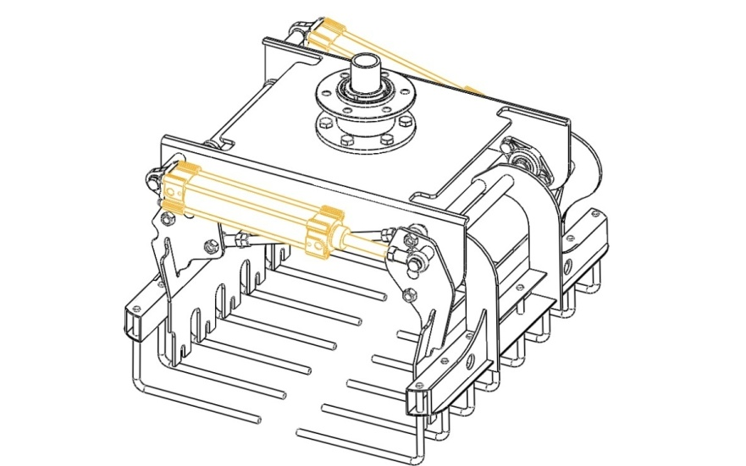
Vérin maintien
Vérin de griffes
Tête de grappin

Etape | Nom de la pièce | Repère | Action à réaliser | Outillage utilisé
1 | Corps de grappin | 1 | Elinguer le grappin | Engin de manutention et élingues
2 | Ecrous de tête de grappin | 11 | Dévisser | Clé plate
3 | Corps de grappin | 1 | Transport | établis
4 | …Vis… | 14.6 et 14.7 | Dévisser | Clé plate
5 | …Vis … | 14.8 et 14.9 | Dévisser | Clé plate
6 | Vérins | 8C et 8G | Retirer | A la main
7 | Ecrous | 11.1 et 11.2 | Dévisser | Clé plate
8 | Bielle | 10C | Retirer | A la main
9 | Vis | 14.1 et 14.2 | Dévisser | Clé plate
10 | Bielle | 10G | Retirer | A la main
11 | Vis pressions de 2C1 et 2C2 |  | Dévisser | Clé 6 pans
12 | Ecrous | 11.3 et 11.4 | Dévisser | Clé plate
13 | Ecrous | 11.5 et 11.6 | Dévisser | Clé plate
14 | Vis pressions de 2G1 et 2G2 |  | Dévisser | Clé 6 pans
15 | Maintien gauche | 7 | Retirer | A la main
16 | Griffe gauche | 6 | Retirer  (déport vers un coté pour libérer l’axe puis déport de l’autre coté) | A la main

Q4-8 : Compléter la nomenclature suivante.

Repère | Nombre | Nom | Références | Matière
25 | 1 | Anneau élastique | Anneau élastique pour alésage diamètre 100
24 | 1 | Boîte à roulements
23 | 1 | Ecrou à encoches | Ecrou à encoches KM13
22 | 1 | Rondelle à griffes | Rondelle à griffes MB13
21 | 1 | Entretoise
16 | 2 | Roulement à billes | 6013 EE
15 | 1 | Fusée de tête de grappin
14.6….14.9 | 4 | Vis | VIS hexagonale M10-40
14,14.1….14.5 | 30 | Vis | VIS hexagonale M16-40
11,11.1….11.6 | 24 | Ecrou | Ecrou hexagonale M16
10G | 1 | Bielle de griffe
10C | 1 | Bielle de maintien
9C-9G | 2 | Chape à rotule | Chape de rotule SGS–M16x1.5
8G1 | 1 | Flasque orientable | Flasque orientable SSNG-63
8G | 1 | Vérin griffe | Vérin pneumatique double effet  Ø63 course 200
8C1 | 1 | Flasque orientable | Flasque orientable SSNG-63
8C | 1 | Vérin de maintien | Vérin pneumatique double effet  Ø63 course 200 | Acier
7 | 1 | Maintien gauche |  | Acier
6 | 1 | Griffe gauche |  | Acier
5 | 1 | Maintien droit |  | Acier
4 | 1 | Griffe droite |  | Acier
2G3-2G4 | 1 | Palier de la griffe 4  Axe diamètre 25 | Palier auto-aligneur UCFLE205
2G1-2G2 | 1 | Palier de la griffe 6  Axe diamètre 25 | Palier auto-aligneur UCFLE205
2C3-2C4 | 1 | Palier de maintien 5  Axe diamètre 25 | Palier auto-aligneur UCFLE205
2C1-2C2 | 1 | Palier de maintien 7  Axe diamètre 25 | Palier auto-aligneur UCFLE205
1 | 1 | Corps de grappin |  | Acier

Problématique N°5 :
Sécurisation en sortie du palettiseur au niveau de l’accès convoyeur.

Suite à un accident de travail (une personne a voulu décoincer une palette sur le convoyeur), le service maintenance décide d'installer une barrière immatérielle qui stoppera l'installation dès le franchissement de la zone balisée.
Elle se trouve en sortie de ligne.

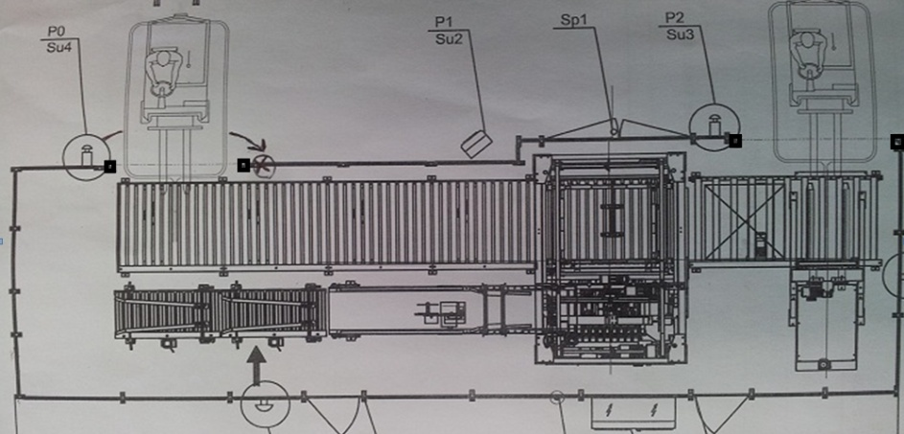
Barrière immatérielle à mettre en place
Côté sortie de ligne

Distance entre le convoyeur et la barrière immatérielle à mettre en place : 1 m

La barrière immatérielle devra cependant être franchie par un chariot élévateur afin de pouvoir évacuer les palettes finies.
Q5 | Mise en sécurité | DTR 2 ; 11 ; 12 ; 13 ; 14/14 | Temps conseillé : 40 mn | Barème : ../42

Q5-1 : A partir des données ci-dessous, déterminer la référence de la barrière immatérielle de sécurité de type 2 et des accessoires associés pour la fixation et le raccordement.

Données : Détection pour la main ; hauteur protégée 910 mm ; 2 embases de fixation au sol avec ressorts ; prolongateurs de raccordement M12 coudés de 15 mètres pour l’émetteur et le récepteur.

Matériels | Références | Nombre
Barrière immatérielle | XUSL2E30H091N | 1
Module de sécurité | XPSLCMUT1160 | 1
Fixations au sol avec ressorts | XUSZFB2 | 2
Prolongateur de raccordement M12 émetteur | XZCP1264L15 | 1
Prolongateur de raccordement M12 récepteur | XZCP53P11L15 | 1

Q5-2 : Avant d’installer la barrière immatérielle de sécurité, le bureau des méthodes vous demande de calculer la distance de sécurité minimale S entre la barrière immatérielle et la zone dangereuse afin de respecter la norme EN/ISO 13855. En effet, la norme impose une distance minimale d’implantation afin que la machine puisse s’arrêter en toute sécurité.
Actuellement, la distance mesurée entre le lieu d’implantation de la barrière immatérielle et la sortie de ligne de production est de 1 m.

Q5-2-1 : Donner la formule qui permet de calculer la distance minimale et compléter le tableau en précisant les unités de chaque terme.
 | Unités
Distance minimum : S | mm
Vitesse d’approche minimale du corps : K | mm/s
Temps de réponse du dispositif de protection : t1 | s
Temps d’arrêt de la machine : t2 | s
Distance supplémentaire : C | mm

Formule générale :

S = K x (t1 + t2) + C

Q5-2-2 : Relever le temps de réponse des composants ci-dessous sur les documents du constructeur et calculer le temps de réponse t1 du dispositif de protection.

Temps de réponse de la barrière immatérielle |  | 13ms
Temps de réponse du module de sécurité |  | 20ms
Temps de réponse du contacteur |  | 20ms
 | Sommes des temps de réponse t1 (ms) | 53ms
 | Sommes des temps de réponse t1 (s) | 0.053s

Q5-2-3 : Sachant que la capacité minimum de détection de la barrière immatérielle est la main (appelée également la résolution), relever cette capacité de détection sur les documents constructeur et calculer la distance supplémentaire C.

Résolution de la  barrière immatérielle : d =30mm | Formule | Résultat
Distance supplémentaire C (en mm) | C = 8 x (d – 14) | 128 mm

Q5-2-4 : A l’aide des données fournies par le bureau des méthodes sur le palettiseur et de vos résultats précédents, calculer la distance de sécurité minimale S d’implantation de la barrière immatérielle.

Compléter le tableau ci-dessous :
Vitesse d’approche minimale de la palette sur le convoyeur : K |  | 300 mm/s
Temps de réponse du dispositif de protection (Q5.2.2) : t1 |  | 0.053 s
Temps d’arrêt de la ligne de production du palettiseur : t2 |  | 1,2 s
Distance supplémentaire (Q5.2.3) : C |  | 128 mm
Application numérique :
S = 300 x (0.053 + 1.2) + 128 = 503.9 mm

 | Distance de sécurité minimale S | 503.9 mm

Q5-2-5 : Sachant que la distance actuelle côté sortie de ligne est de 1 m peut-on implanter la barrière immatérielle en respectant la norme EN/ISO 13855 ?

OUI NON

Justifié votre réponse :
La distance côté sortie de ligne est de 1 m, elle est supérieure à la distance de sécurité S donc si une personne franchie la barrière immatérielle, le système sera à l’arrêt avant que celle-ci puisse toucher la palette.
Q5-3 : A l’aide du DTR 2 et 14/14, on vous demande de vérifier si la durée nécessaire pour réaliser cette intervention est adaptée par rapport au planning de fonctionnement.

Intervention adaptée au planning : oui non

Justifier votre réponse : La durée de l’intervention est inférieure à l’arrêt programmé de 9h pour la mise en sécurité de l’accès convoyeur.

Durée de l’intervention :

7 Heures

Q5-4 : On vous demande de finir la modification du schéma de câblage ci-dessous afin d’intégrer :
- La barrière immatérielle sur le module de sécurité : zone 1
- La surveillance des contacteurs k10 et k11 (boucle retour) : zone 2
- L’autorisation de la mise en service du contacteur général KMG : zone 3
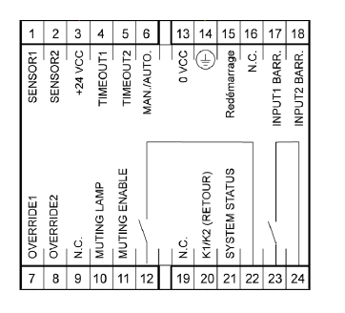
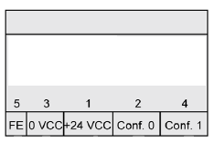
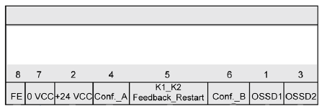
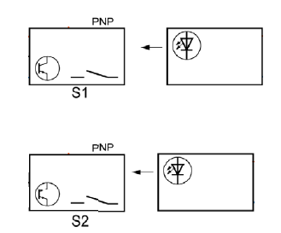
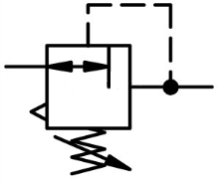
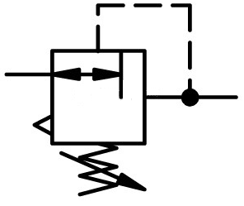
Emetteur
Récepteur
0V +24V DC
BN
BU
H10
BN
BU
BK
BU
BU
BK
BN
BN
OG
OG
Fonction muting pour le chariot élévateur afin de retirer les palettes finies

A1
A2

A1
A2

A1
A2
N
24V AC
S9
3
4

Emetteur de la barrière immatérielle
Récepteur de la barrière immatérielle
Module de sécurité

KMG
K11
K10
21
22
K8
zone 1
zone 3
zone 2
13
14
K9
BOUCLE RETOUR
21
22
K10
21
22
K11
13
14
K10
13
14
K11

